Pierścionki - bogata symbolika i piękno
Pierścionki to jeden z najpopularniejszych rodzajów biżuterii. Kiedy myślimy o biżuterii, to jako pierwsze do głowy przychodzą: naszyjnik, bransoleta i oczywiście pierścionek. Na czym polega jego fenomen?

Piękne pierścionki, piękniejsze dłonie
Pierścionki podkreślają piękno dłoni. Delikatnym dodają subtelności i uwypuklają ich szlachetność oraz klasę. Dłoniom masywnym dodają siły i podkreślają stanowczość posiadacza tych dłoni. Odpowiednio dobrany pierścionek - nie tylko pod względem rozmiaru, ale przede wszystkim wyglądu - stanowi piękny dodatek do codziennych stylizacji.

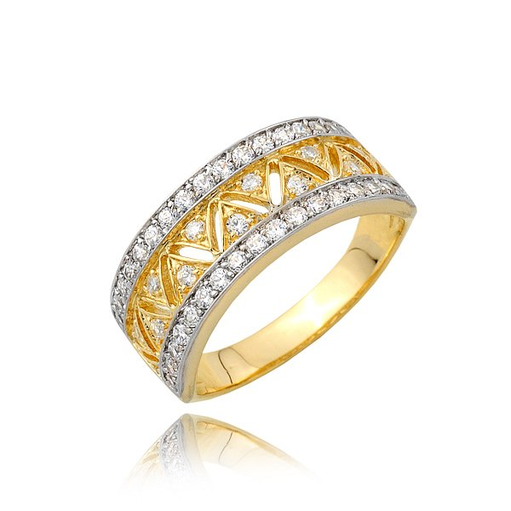
Symbolika pierścionków
Uwielbiane zarówno przez kobiety jak i coraz częściej mężczyzn pierścionki występują w kulturze już o wielu lat. Kojarzone są z prezentami osiemnastkowymi, gdzie symbolizują wkroczenie w dorosłość i pozostawienie lat dzieciństwa za sobą. Darowane są także na okazje takie jak urodziny, imieniny czy rocznice. Najpopularniejszą z nich są jednak... zaręczyny. Wówczas pierścionek jest deklaracją uczuć oraz chęci wstąpienia w małżeństwo. Z czym jeszcze kojarzą się pierścionki? Oczywiście z małżeństwem. Złote obrączki to symbol przynależności, podkreślenie, że należy się do jednej osoby i to jej jest się oddanym.

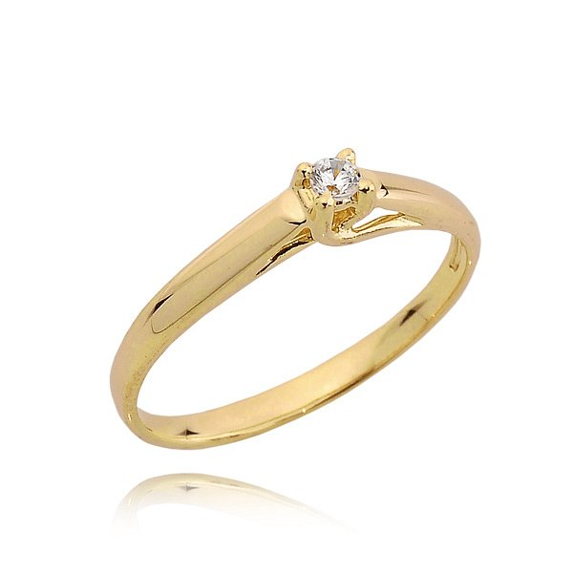
Pierścionki w naszym sklepie znajdziesz w wielu różnych stylach - od bogato zdobionych, przez masywne, poprzez delikatne aż do minimalistycznych. Sprawdź sam na stronie majdansky.pl. Zapraszamy!

